**Расписание кружков**

**и клубов по интересам**

1. 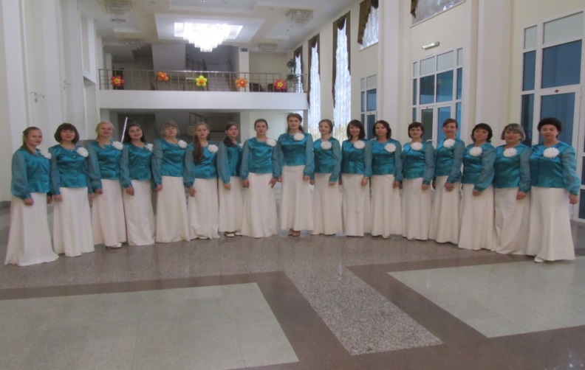**Женский**

**академический хор**

**«Вдохновение»**

***Вторник Четверг***

***11.00 - 12.00***

***Руководители:***

***Ряднова А.С.***

***Поворозко О.И.***

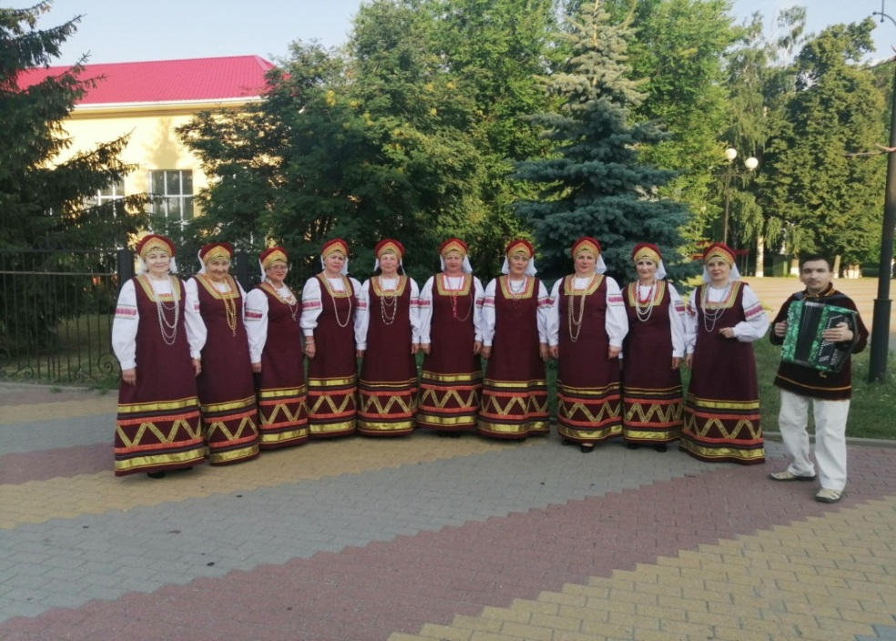 **2.Народный хор**

**«Родные напевы»**

***Среда Пятница***

***11.00 - 12.00***

***Руководители:***

***Колчинцев В.П.***

***Маликов А.В.***

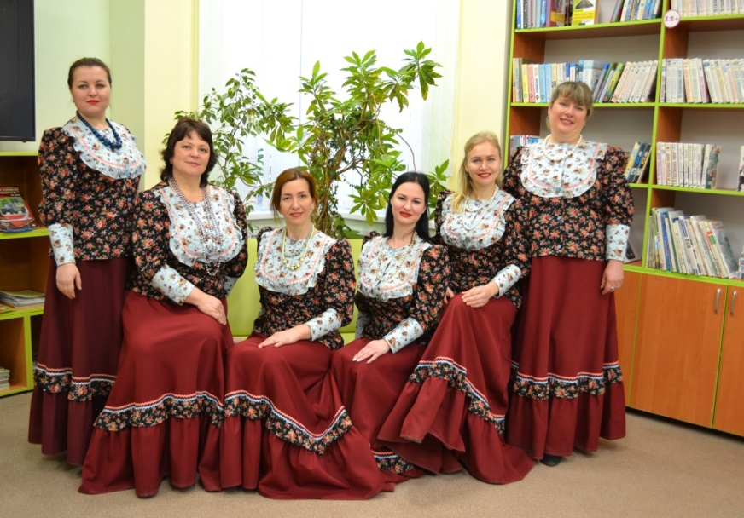 **3.Вокальный ансамбль**

**«Зоренька»**

***Понедельник Четверг***

***10.00-11.00***

***Руководитель:***

***Бутина Ю.Ю.***

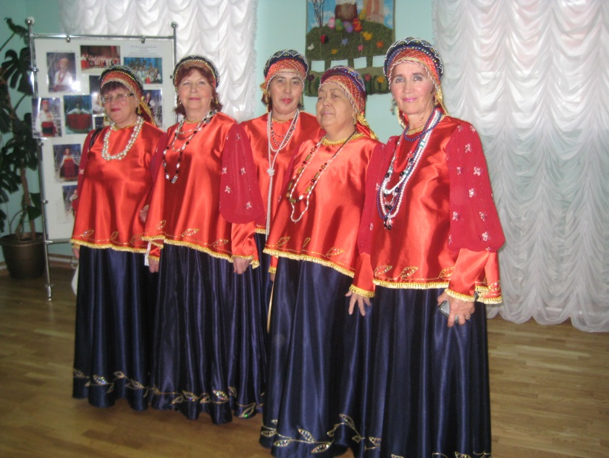**4. Вокальный**

**ансамбль «Ивушки»,**

***Среда Пятница***

***10.00 - 11.0 Руководитель: Маликов А.В.***

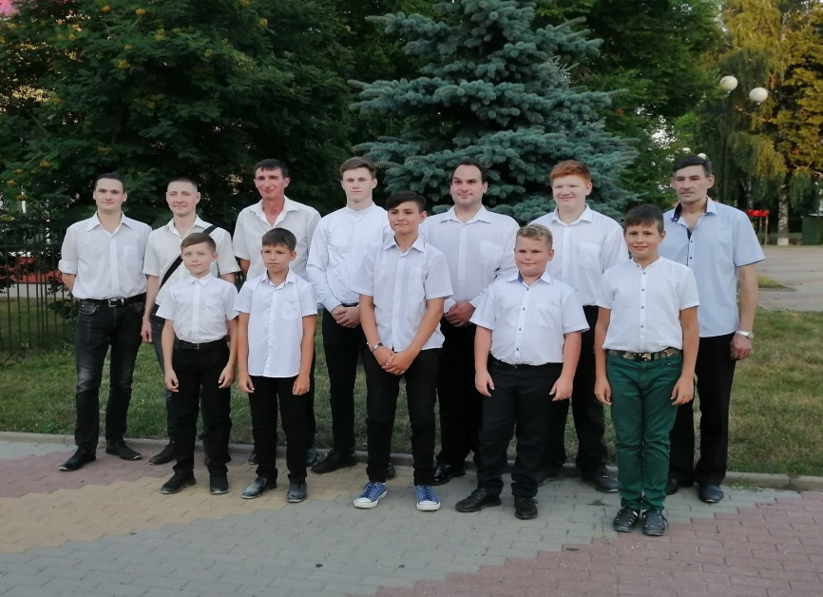

**5. Духовой оркестр**

***Вторник 17.30 - 19.00***

***Четверг 17.30 - 18.30***

***Воскресенье 14.00 - 15.30***

***Руководители:***

***Любава С.В.***

***Бутин А.В.***

**6. Кружок сольного инструментального творчества**

**«Звуки музыки»**

***Понедельник, Вторник , Четверг, Пятница***

***15.00 - 17.30***

***Руководитель: Любава С.В.***

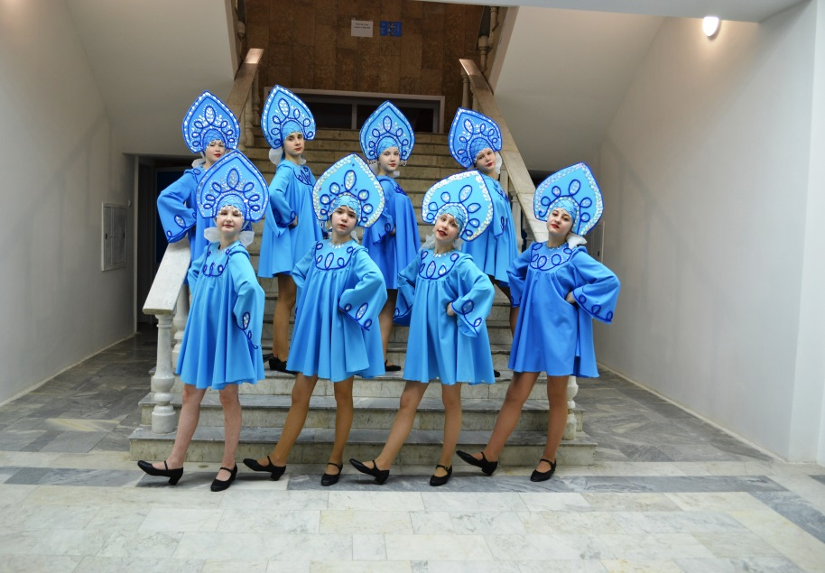 **7. Хореографический**

**ансамбль**

**«Рябинушка»**

***Вторник Четверг***

***16.00 – 18.00***

***Руководитель:***

***Голубова Л.Н.***

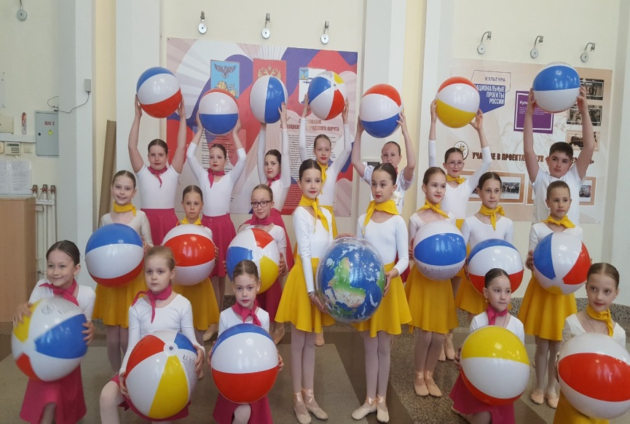**8. Хореографический**

**ансамбль**

**«Непоседы»**

***Вторник Четверг***

***14.00 – 15.30***

***Руководитель:***

***Голубова Л.Н.***

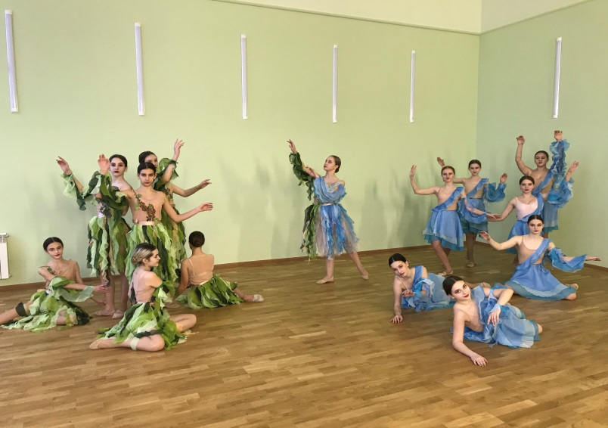  **9. Хореографический**

**ансамбль**

**«Карусель»**

***Понедельник Пятница***

***17.00 - 19.00***

***Руководитель:***

***Буракова А.В.***

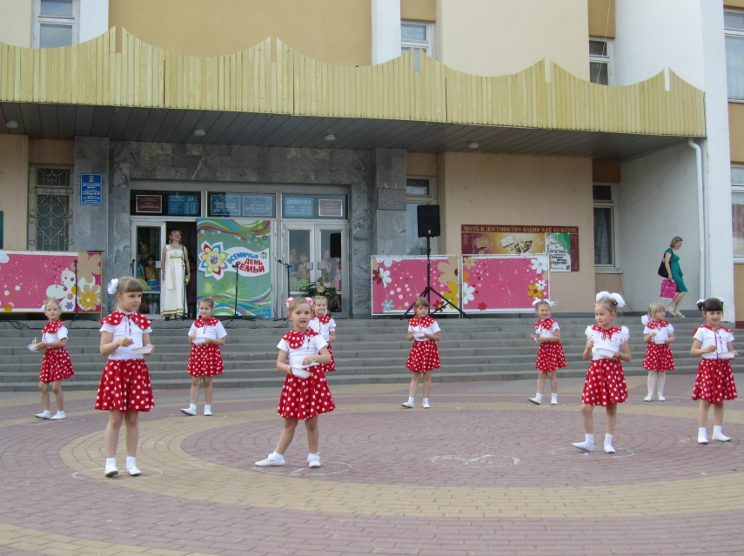***10.* Хореографический**

**ансамбль**

**«Капелька»**

***Вторник Четверг***

***18.15 – 19.15***

***Руководитель:***

***Голубова Л.Н.***

**11.Хореографический ансамбль «Весёлые девчата»**

***Отпуск по уходу за ребёнком***

***Руководитель: Буракова А.В.***

**12.Хореографический ансамбль «Мармеладки»**

***Отпуск по уходу за ребёнком***

***Руководитель: Буракова А.В.***

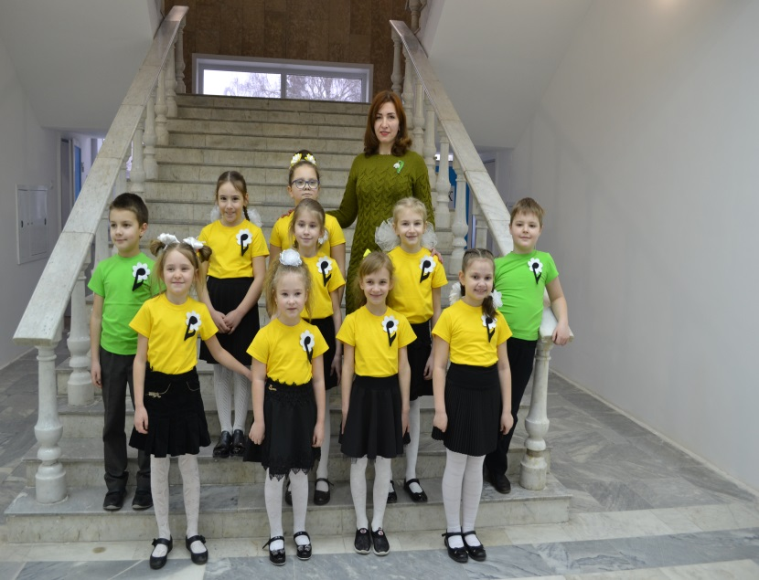**13. Детская вокальная студия «Калейдоскоп»**

***Понедельник Четверг***

***15.00 - 17.00***

***Вторник Четверг***

***Пятница***

***(индивидуальные занятия)***

***по согласованию***

***Руководитель:***

***Бутина Ю.Ю.***

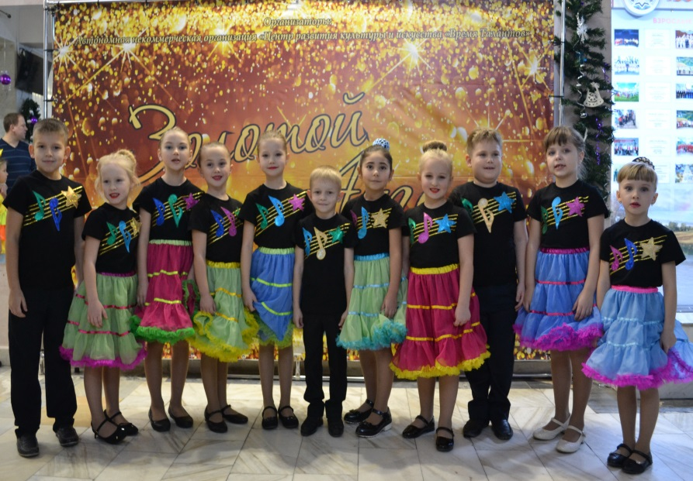

**14. Вокальный**

**ансамбль**

**«По-секрету»**

***Понедельник Пятница***

***15.30 - 17.00***

***Руководитель:***

***Маслиев А.И.***

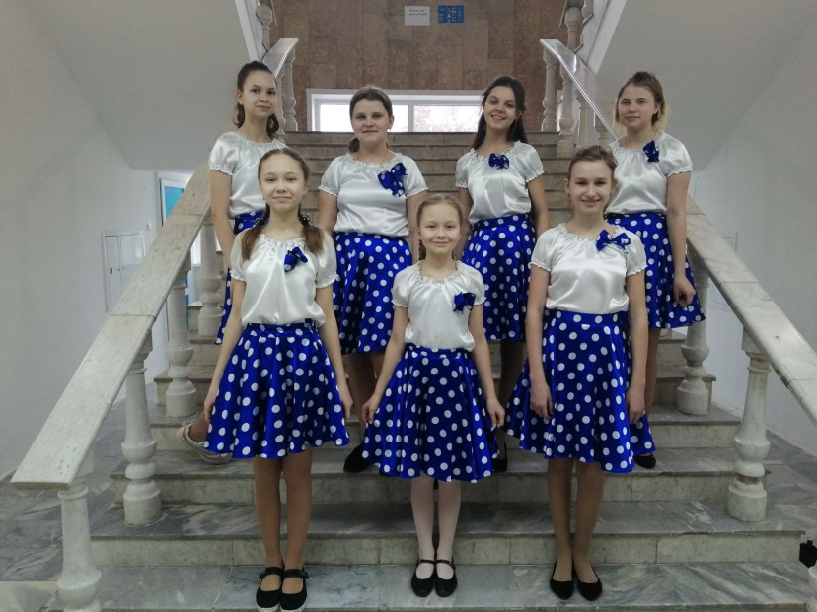

**15. Эстрадный вокал**

***(для детей)***

**ансамбль «Барбарис»**

***Вторник Четверг***

***15.30 - 17.00***

***Руководитель:***

***Маслиев А.И.***

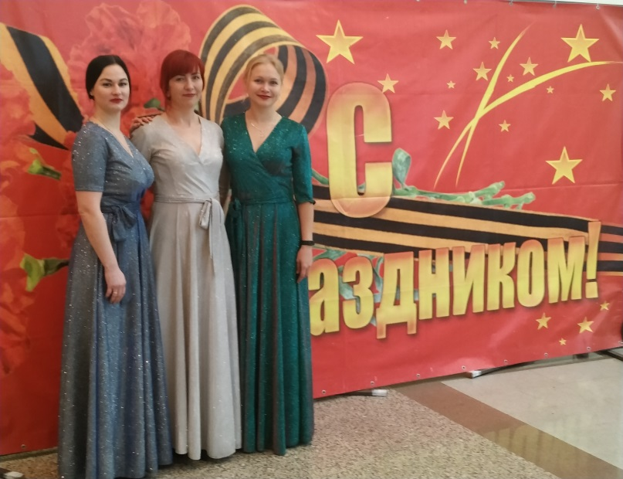 **16. Эстрадный вокал**

***(для молодёжи)***

**ансамбль «Эскада»**

***Вторник 10.00 - 11.00***

***Пятница 13.00 - 14.00***

***Руководитель:***

***Тишанинова С.Н.***



**17. Рок группа «Темперамент»**

***Воскресенье***

***18.00 - 20.00***

***Руководитель:***

***Тишанинова С.Н.***

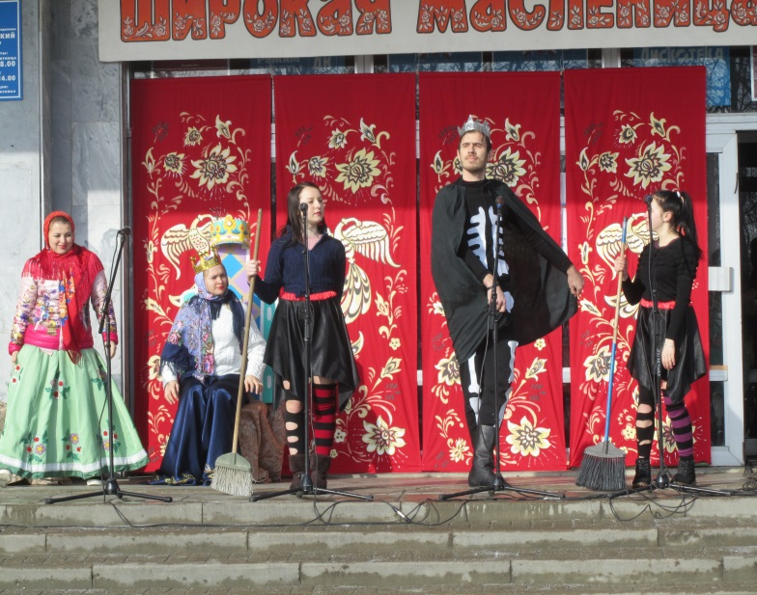

**18. Театральный кружок**

**«Фантазия»**

***( для молодежи)***

***Вторник Четверг***

***16.00 - 17.00***

***Руководитель:***

***Колосова А.В.***

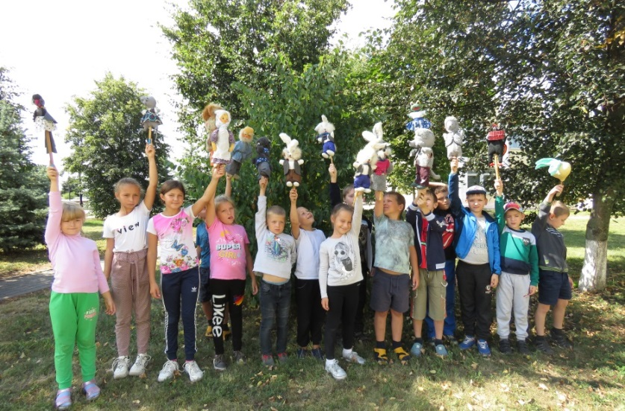**19. Театральный кружок**

**«Искорка»**

***(для детей)***

***Среда Четверг***

***14.00 - 14.45***

***Руководитель:***

***Остапова А.В.***

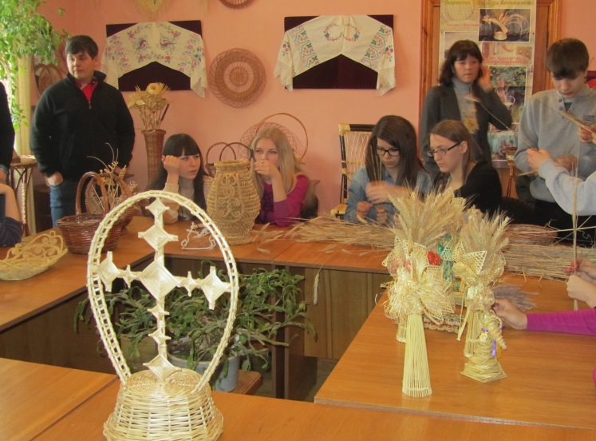

**20.Кружок лозоплетения**

***Пятница Воскресенье***

***10.30 - 16.00***

***Руководитель:***

***Котельников А.А.***

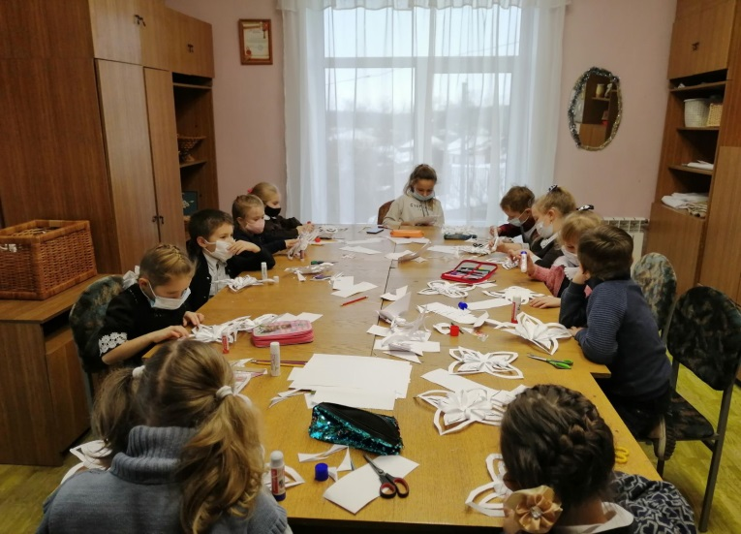 **21. Кружок**

**декоративно-прикладного**

**творчества «Рукоделушка»**

***Среда***

***15.00 - 17.00***

***Руководитель:***

***Бутина Ю.Ю.***

**22. Дискоклуб «В мире музыки и света»**

***последняя пятница месяца 19.00 - 20.00***

***Руководитель: Машкова Е.А.***

**23. Клуб настольных игр**

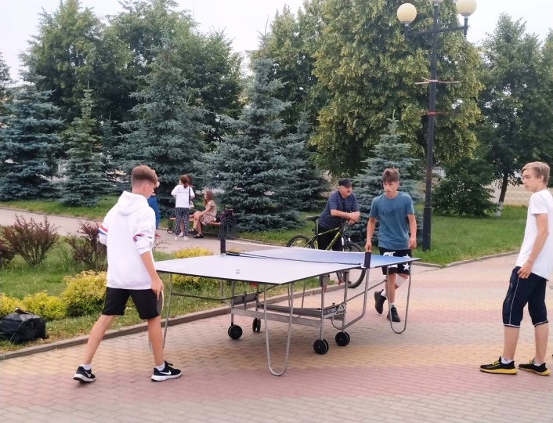 **«Хобби-игра»**

***Воскресенье***

***11.00 - 12.00***

***Руководитель: Тинин Ю.А.***

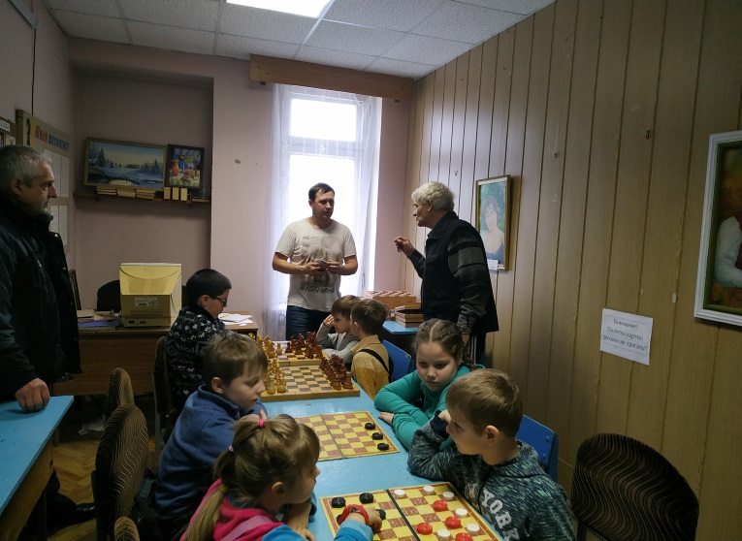**24. Клуб любителей шахмат «Шах и Мат»**

***Воскресенье***

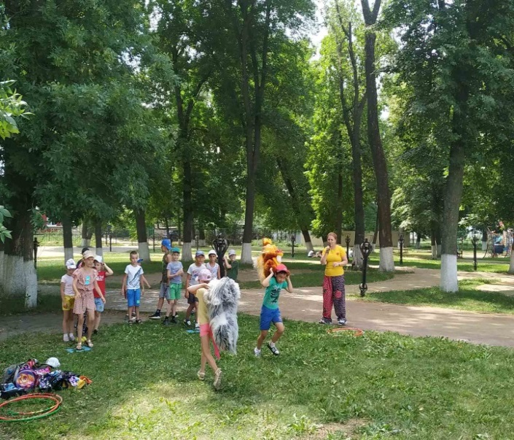 ***12.00 - 13.00 Руководитель: Тинин Ю.А.***

**25. Клуб любителей**

**народных игр**

**«Лукошко»**

***2-я пятница месяца***

***(по согласованию со школой)***

***Руководитель: Колосова А.В.***

**26. Клуб для людей**

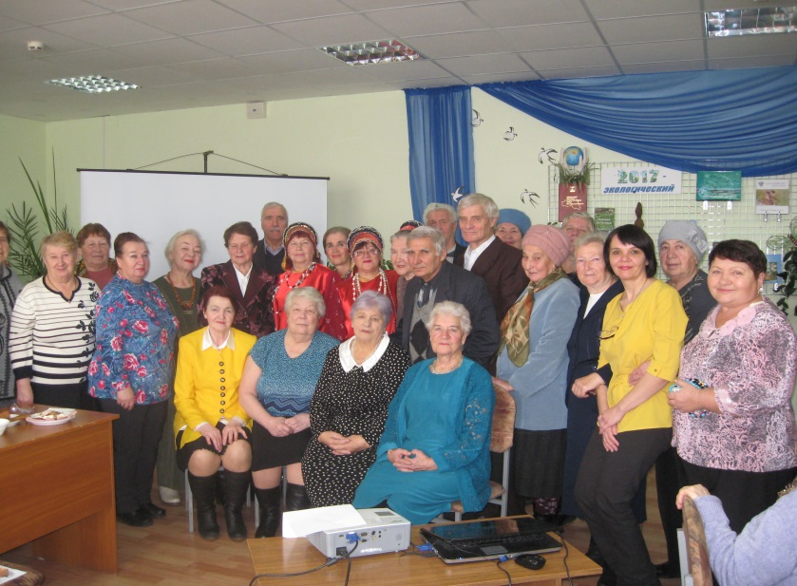 **пожилого возраста**

**«Встреча»**

***1-й четверг месяца***

***(по согласованию с советом***

***ветеранов войны и труда***

***посёлка)***

***Руководитель:***

***Остапова А.В.***

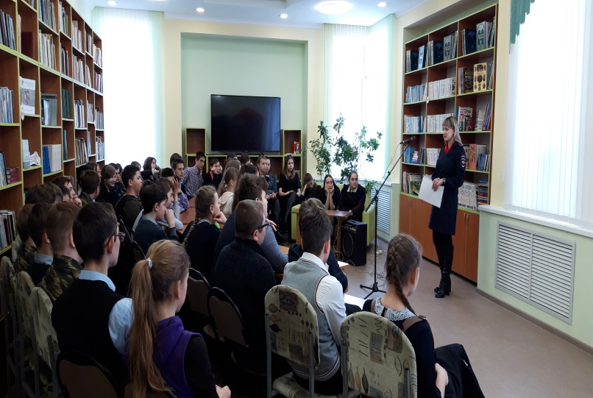

**27. Клуб**

**«Подросток и закон»**

***4-я пятница месяца***

***(по согласованию со школой)***

***Руководитель:***

***Остапова А.В.***

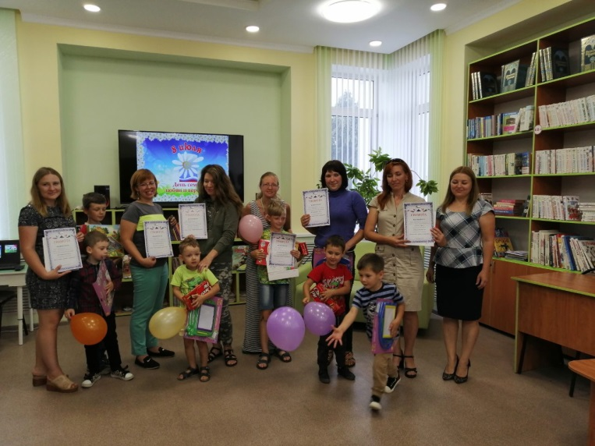

**28.Клуб семейного досуга**

**«Мы вместе»**

***4-я пятница месяца***

***16.00 - 17.00***

***Руководитель:***

***Колосова А.В.***

**29. Клуб «Творческая гостиная»**

***3-я пятница месяца* *(по согласованию со школой)***

***Руководитель: Маслиева Н.С.***

**30. Клуб любителей аэробики «Аэробика +»**

***Пятница 19.00 - 20.00***

***Руководитель: Колосова А.В.***

**31. Клуб любителей оздоровительной гимнастики**

***Понедельник Среда Пятница 10.00 - 11.30***

***Руководитель: Шаляпина Т.А.***

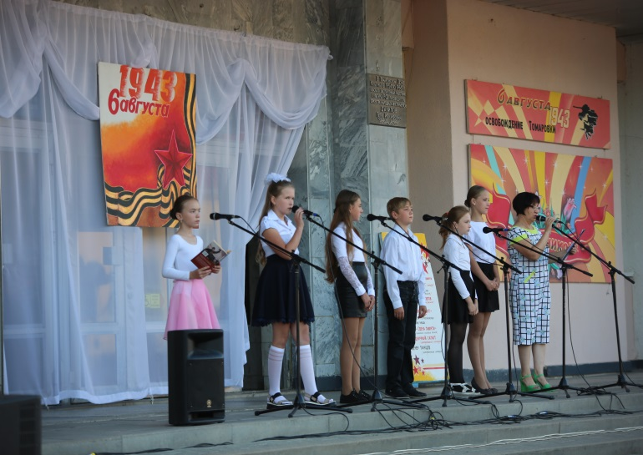

**32. Клуб любителей**

**литературного чтения**

**«Светлячок»**

***3-й четверг месяца***

***(по согласованию со школой)***

***Руководитель:***

***Маслиева Н.С.***

**33. Киноклуб «В гостях у сказки»**

***4-я пятница месяца***

***(по согласованию со школой и детским садом)***

***Руководитель: Маслиева Н.С.***